海关缴款书抵扣流程图：
第一步：进入电子税务局（申报客户端）
第二步：点击左侧“海关缴款书”进入下图
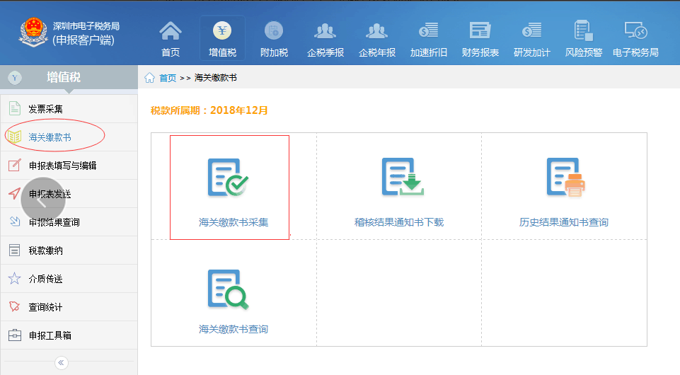
第三步：双击“海关缴款书采集”进入后再点击右上角“录入”进入下图
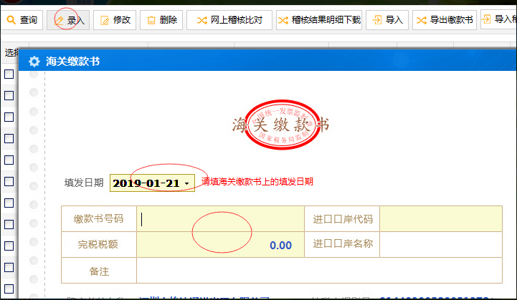
注：只需录入上图红色圈线部分，“进口口岸代码”和“进口口岸名称”无需录入信息。
第四部：信息录入完成，在“海关缴款书采集”界面点击右上角“查询”按钮就可查询到已录入完成的海关缴款书(下图蓝色圈线部分)。
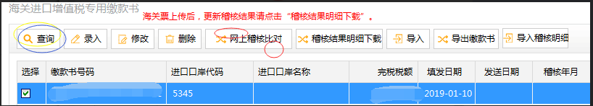

第五步：在上图“选择”一列勾选（即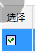）当期需抵扣的缴款书，然后点击“网上稽核比对”，即提交成功。

第六部：查询已上传缴款书有无比对通过：上传后在上图“稽核结果明细下载”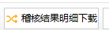查询有无比对成功，一般是几个工作日后才可查到是否比对通过。

注：海关缴款书与国内进项票不同，如需抵扣当月销项，就一定要在当月完成比对。

